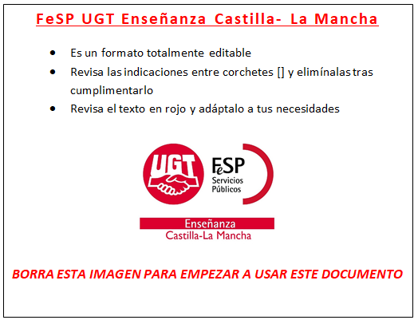
[Nombre y apellidos del reclamante] , mayor de edad, funcionario/a de carrera/interino/a, con DNI y NRP perteneciente al cuerpo de especialidad con domicilio a efectos de notificaciones en [dirección, código postal y localidad] , teléfono y correo electrónico , ante el Consejero/a de Educación, Cultura y Deportes de Castilla-La Mancha comparezco y como mejor proceda en Derecho DIGO:
[exposición detallada de resolución / acto al que se reclama]

Que por el presente escrito, y dentro del plazo legal de un mes establecido al efecto, conforme a los arts.121 y 122 de la ley 39/2015, de 1 de octubre, del Procedimiento Administrativo Común de las Administraciones públicas, interpongo RECURSO DE ALZADA contra la citada resolución, en base a los siguientes HECHOS:
[exposición de motivos por los que se reclama]

En virtud de lo expuesto SOLICITO que se tenga por presentado este escrito, se sirva admitirlo y se tenga por interpuesto en tiempo y forma RECURSO DE ALZADA contra la Resolución dictada por con fecha de , y que en su día se reconozca el derecho y se dicte resolución por la que [exposición de lo que se solicita]

DOCUMENTACIÓN ADJUNTA:
[documentación que apoye y acredite los motivos del recurso]

En , a de de 20

Firmado:

El recurso de alzada es un recurso con carácter administrativo a través del cual se busca que un órgano administrativo revise un acto dictado por otro órgano dependiente jerárquicamente de él, buscando que enmiende conforme a Derecho el acto del órgano inferior.

Normativa básica:
- La Ley 39/2015, de 1 de octubre, del Procedimiento Administrativo Común de las Administraciones Públicas, artículos 121 y 122.

Actos contra los que se interpone:
- Actos que no pongan fin a la vía administrativa y actos de trámite si deciden directa o indirectamente en el fondo del asunto o impiden la continuación del procedimiento.

Forma de inicio:
- Mediante una solicitud que reúna los requisitos del artículo 66 de la Ley 39/2015, estos son: datos de identificación del recurrente, identificación del acto que se recurre y la razón de la impugnación, identificación del medio electrónico, o en su defecto, lugar físico en que desea que se practique la notificación, lugar, fecha y firma del recurrente, unidad administrativa a la que se dirige, así como demás particularidades exigidas, en su caso, por disposiciones específicas.
- Si lo desea puede utilizar el modelo de solicitud del que dispone en esta página

Ante qué órgano se interpone:
- Ante el órgano superior jerárquico del que los dictó la resolución reclamada.
- En la propia resolución reclamada debe establecerse la posibilidad de este recurso de alzada y el órgano al que debe interponerse.

Plazo de interposición del recurso:
- 1 mes si el acto recurrido es expreso, es decir, si ha sido notificado expresamente al/la interesado/a.
- 3 meses si el acto recurrido es presunto, es decir, si no ha sido notificado expresamente al/la interesado/a.

Documentos a aportar:
- Todos los que estime conveniente para la defensa de su argumentación.

Fases del procedimiento:
- Las generales del procedimiento administrativo. Cabe destacar entre ellas, la emisión de informe por el órgano que dictó el acto que se impugna y la audiencia a terceros interesados, si los hubiere.

Plazo de resolución:
- El plazo máximo para dictar y notificar la resolución es de tres meses. Transcurrido este plazo sin resolución se podrá entender desestimado el recurso.

Recursos:
- No podrá interponerse nuevo recurso administrativo contra la resolución de un recurso de alzada, salvo el extraordinario de revisión, en los casos establecidos en el Art. 125.1 de la Ley 39/2015 citada. (Puede consultar la información sobre este procedimiento extraordinario).
- Vía judicial: recurso contencioso-administrativo

